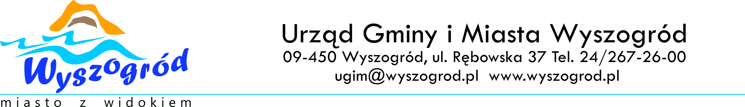
Wyszogród, 30.04.2012

UGiM.271.3.2012

Otrzymują
Wg rozdzielnika

OGŁOSZENIE O WYBORZE NAJKORZYSTNIEJSZEJ OFERTY

Dotyczy: przetargu nieograniczonego pn. Usługa bankowa w zakresie udzielenia i obsługi kredytu długoterminowego na finansowanie planowanego deficytu budżetu i spłatę wcześniej zaciągniętych zobowiązań

W/w postępowaniu najkorzystniejszą ofertą jest oferta nr 2, tj.
BANK SPÓŁDZIELCZY w Sochaczewie
ul. Reymonta 18
96-500 Sochaczew
Oferta uzyskała razem 100 pkt
Przy wyborze najkorzystniejszej oferty Zamawiający kierował się - cena - 100 %

Zamawiający – Gmina i Miasto Wyszogród informuje, iż w prowadzonym przetargu wpłynęły 3 oferty:

Lp. | Nazwa firmy, adres | Cena brutto | Punktacja pkt
1 | Bank Gospodarstwa Krajowego  Oddział w Warszawie  ul. Warecka 11a  00-034 Warszawa | 242 005,52 | 92,67
2 | BANK SPÓŁDZIELCZY w Sochaczewie  ul. Reymonta 18  96-500 Sochaczew | 224 256,44 | 100,00
3 | Nadwiślański Bank Spółdzielczy w Czerwińsku n/Wisłą z/s w Wyszogrodzie, ul. Rębowska 2, 09-450 Wyszogród | 232 548,91 | 96,43

Dokumenty ofertowe zostały sprawdzone pod względem zawartości oświadczeń i dokumentów żądanych w SIWZ w celu dokonania oceny spełnienia warunków oraz braku podstaw do wykluczenia w postępowaniu.

Umowa w sprawie zamówienia publicznego zostanie zawarta po dniu 10 maja 2012 r.

Z poważaniem

Mariusz Bieniek
Burmistrz Gminy i Miasta Wyszogród

Rozdzielnik:
- Bank Gospodarstwa Krajowego, Oddział w Warszawie, ul. Warecka 11a, 00-034 Warszawa
- Nadwiślański Bank Spółdzielczy w Czerwińsku n/Wisłą z/s w Wyszogrodzie, ul. Rębowska 2, 09-450 Wyszogród;
- Bank Spółdzielczy w Sochaczewie, ul. Reymonta 18, 96-500 Sochaczew;

